СПЕКТР КОГЕРЕНТНОГО ВУФ ИЗЛУЧЕНИЯ ГЕНЕРИРУЕМОГО ЭЛЕКТРОНАМИ 5.7 МЭВ В МНОГОСЛОЙНОЙ ПЕРИОДИЧЕСКОЙ СТРУКТУРЕ

С.Р.Углов^{*)}, А.В.Вуколов, М.В.Шевелев
Томский политехнический университет, г. Томск, Россия
^{*)} e-mail: uglov@tpu.ru

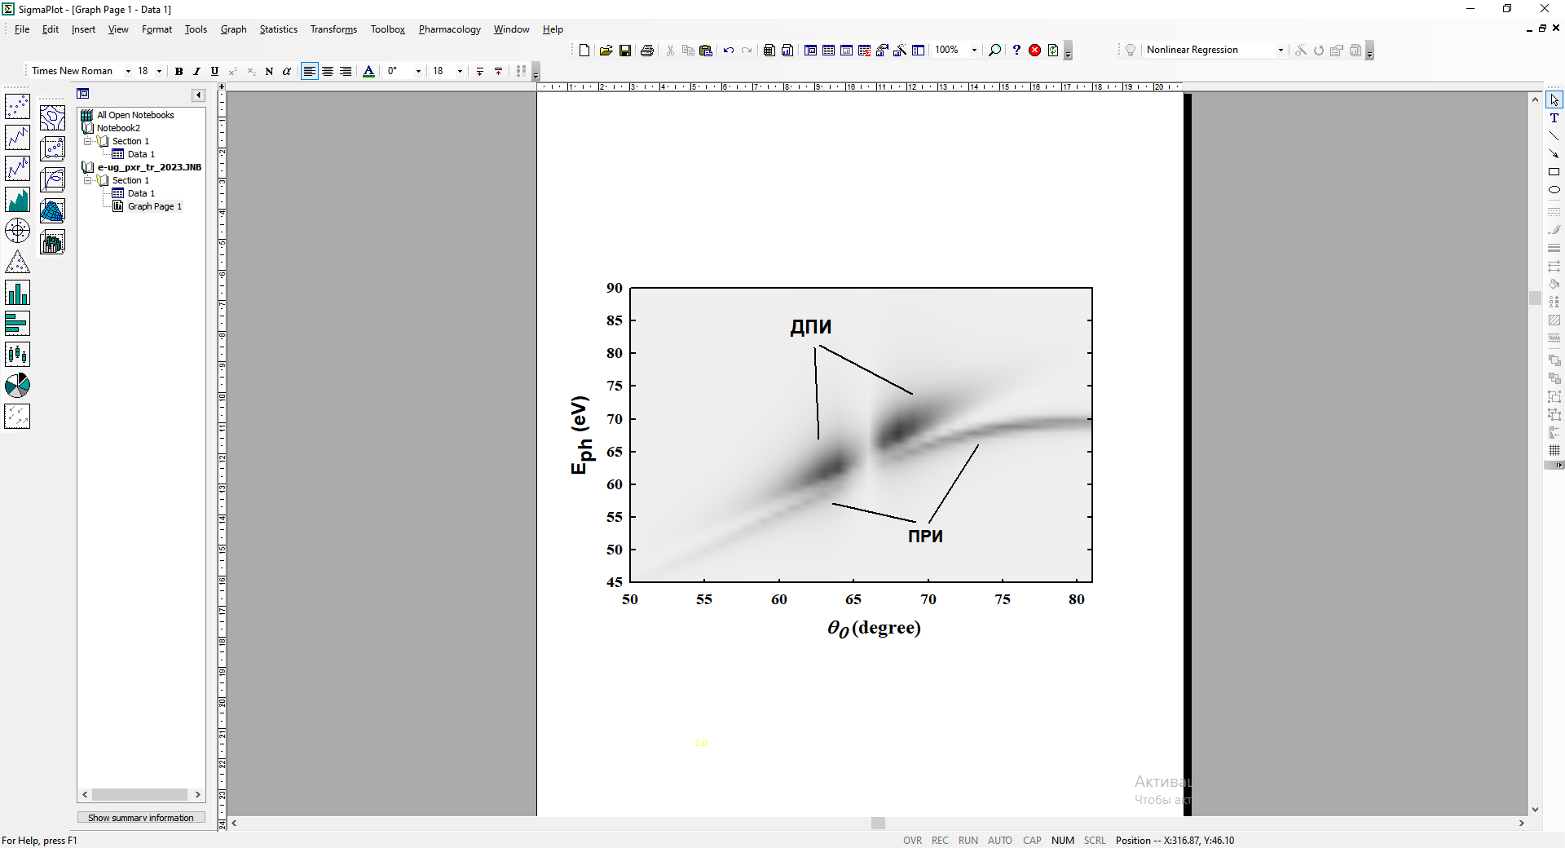
Рис.1 Вклады ПРИ и ДПИ в зависимости энергии фотонов E_{ph} и угла наклона мишени в окрестности θ₀=67.5º.
Структуры типа многослойных рентгеновских зеркал, могут быть эффективными источниками вакуумного ультрафиолета и ультрамягкого рентгеновского излучения (ВУФ/УМР ) с настраиваемой энергией излучения /1,2/. Полоса излучения определяется периодом многослойной структуры, количеством слоев и углом наклона структуры θ₀ относительно направления электронного пучка. Основной вклад в излучение создается дифракцинй переходного излучения (ДПИ) и когерентным излучение периодической структуры мишени возбужденной электронным пучком - аналогом параметрического рентгеновского излучения в кристаллах (ПРИ). В докладе представлены результаты расчетов угловых и спектральных свойств ДПИ и ПРИ, генерируемых электронами 5.7 МэВ в структуре, состоящей из 50 пар слоев молибдена и кремния [Mo/Si]⁵⁰ (см. Рис.1) и рассмотрены подходы для выделения вкладов ДПИ и ПРИ в эксперименте. Работа поддержана РНФ грант - № 23-22-00187.

ЛИТЕРАТУРА

1. N.Nasonov, V. Kaplin, S. Uglov, V. Zabaev, M. Piestrup, C. Gary, //Nucl. Instrum. and Meth., 2005, B227, 41.
2. С.Р.Углов, В.В. Каплин, Л.Г. Сухих, А.В.Вуколов // Письма в ЖЭТФ, 2014, 8, 561.

